1 – A
Tema 1: Processos vitais comuns aos seres vivos
Subtema 1: Trocas nutricionais entre o organismo e o meio: nos animais (Parte 1)
Escola ______________________________________________________ Data _______ /_______ /_______ Ano letivo _______ /_______
Nome _________________________________________________________ N.º _______ Turma _______
Classificação ___________ Professor __________________ Enc. de educação ________________

Ficha de avaliação
Lê com atenção a ficha de avaliação antes de iniciares a sua resolução.
1. Os seres vivos necessitam de ingerir alimentos.
1.1 Define alimento.

1.2 Apresenta exemplos de dois alimentos e dois nutrientes.

1.3 Indica dois alimentos de origem:
(A) animal;
(B) vegetal;
(C) mineral.
2. Na tabela 1 está registada a composição nutricional de três alimentos, por cada 100 g.
 | Composição em nutrientes
Alimento |  | Calorias  (kcal) | Glícidos  (g) | Lípidos  (g) | Proteínas  (g) | Fibras  (g) | Água  (g) | Minerais |  |  | Vitaminas
 |  |  |  |  |  |  |  | Sódio  (g) | Cálcio  (g) | Fósforo  (g) | A  (mg) | B1  (mg) | PP  (mg) | C  (mg)
Bife de vaca cru |  | 122 | 0 | 4,3 | 20,9 | 0 | 72,9 | 0,060 | 0,009 | 0,170 | 0 | 0,1 | 4,6 | 0
Quivi |  | 60 | 10,9 | 0,5 | 1,1 | 1,9 | 82,9 | 0,009 | 0,019 | 0,028 | 0,007 | 0,02 | 0,3 | 72
Azeite |  | 900 | 0 | 100 | 0 | 0 | 0 | 0 | 0 | 0 | 0 | 0 | 0 | 0
2.1 Indica:
(A) o nutriente presente em maior quantidade no quivi;
(B) o alimento com mais glícidos;
(C) o alimento com mais nutrientes plásticos ou construtores;
(D) o alimento com maior composição em água;
(E) o alimento mais completo.
2.2 Os nutrientes desempenham diferentes funções no organismo. Indica a função dos nutrientes energéticos e dos nutrientes reguladores e protetores e apresenta um exemplo para cada um deles.

3. Observa com atenção cada uma das seguintes situações da figura 1.
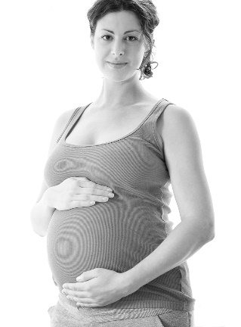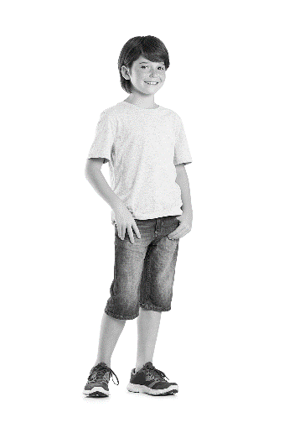
O João tem 12 anos e pratica atletismo na escola.
A Maria está grávida de 6 meses.
Figura 1
3.1 Comenta a afirmação: «As necessidades nutritivas do João são diferentes das da Maria».

3.2 Que recomendações alimentares darias à Maria?

4. Observa as ementas seguintes.
Bife de peru grelhado com batata cozida e salada
Semifrio de chocolate
Água
C
Pão branco
Sopa de cenoura
Douradinhos de pescada fritos
Fruta da época
Água
B
Pão de mistura
Sopa de legumes
Esparguete com bife de peru grelhado e salada
Gelatina de morango
Sumo natural
A

4.1 Qual das ementas representadas consideras mais equilibrada?
4.2 Justifica a tua escolha em 4.1.

4.3 Corrige a ementa C, tendo em atenção as recomendações da Pirâmide da Dieta Mediterrânica.

5. Comenta a afirmação seguinte.
«De acordo com os especialistas das Nações Unidas, muita publicidade dirigida aos menores promove o consumo de alimentos com alto teor de açúcar e pouco valor nutritivo, que podem causar sérios danos à saúde da criança e também a longo prazo.»

6. Na figura 2 está representado um rótulo de um iogurte com aroma de morango.
6.1 Explica a importância de os rótulos conterem informação sobre o prazo de validade e o modo de conservação.

6.2 Além das informações exemplificadas na figura 2, indica outras três que devem constar num rótulo alimentar.
Composição nutricional (100 g)
Valor energético – 44 kcal
Lípidos – 0,14 g
Glícidos – 5,9 g
Fibras – 0 g
Vitamina A – 120 μg
Conservar entre 2 °C e 6 °C
Contém edulcorantes.
Consumir até: 18/09/2016
Figura 2

6.3 Este alimento tem aditivos alimentares? Caso tenha, identifica-os.

7. Os alimentos devem ser conservados adequadamente para que possam ser consumidos com segurança.
7.1 Indica um processo de conservação dos alimentos e descreve-o.

7.2 Refere um risco e um benefício dos chamados novos alimentos.

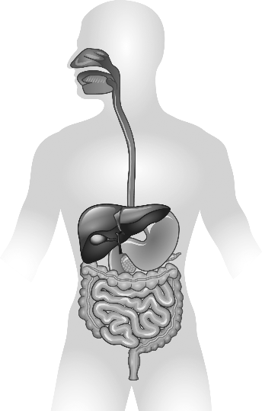
8. Observa a figura 3.
Figura 3
3
1
2
4
5
6
7
8
9
10
8.1 Legenda a figura.
1 – __________________ 6 – ___________________
2 – __________________ 7 – ___________________
3 – __________________ 8 – ___________________
4 – __________________ 9 – ___________________
5 – __________________ 10 – __________________

8.2 Completa o quadro, colocando os nomes dos órgãos representados na figura 3, na coluna correta.
Tubo digestivo | Glândulas anexas
Boca –

8.3 Indica a função de cada um dos órgãos assinalados com os algarismos 2 e 5.

8.4 Os dentes são estruturas que se encontram no interior da boca. Indica a função dos dentes:
(A) incisivos;
(B) caninos;
(C) molares.

9. Define digestão.

10. Descreve as transformações que os alimentos sofrem na boca, identificando o produto resultante.

11. Completa o quadro seguinte.
Suco digestivo | Órgão onde é produzido | Local onde atua
Pancreático | A – | B –
C – | Estômago | D –
Saliva | E – | F –
G – | Fígado | H –
12. Ordena a sequência correta do processo digestivo.
A – Formação do quimo
B – Absorção da maior parte dos nutrientes
C – Deglutição
D – Formação do bolo alimentar
E – Assimilação

13. Refere três comportamentos que promovem o bom funcionamento do sistema digestivo.

14. Na figura 4 está representado o sistema digestivo de um animal ruminante.
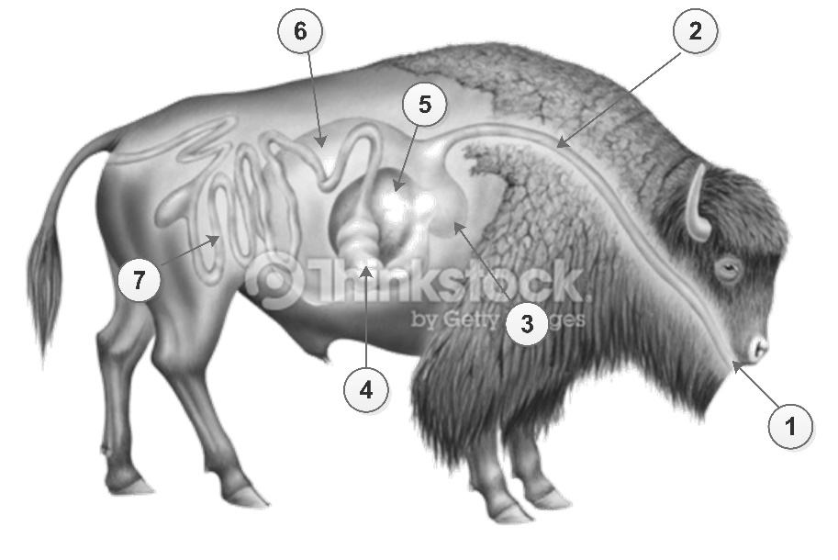
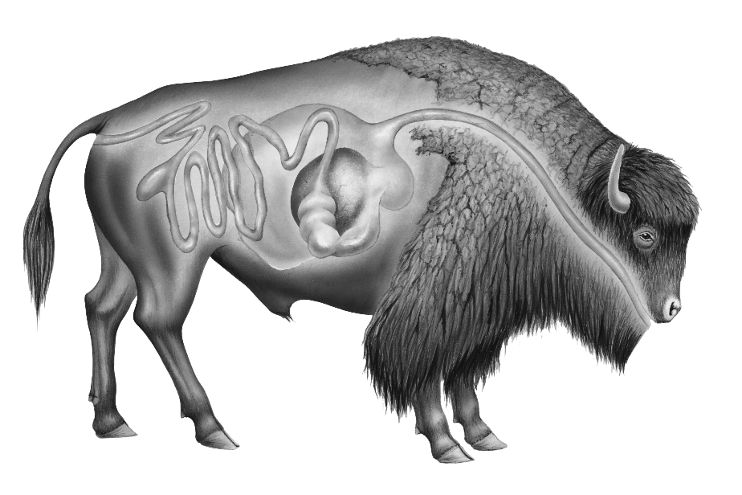
Figura 4
2
1
4
7
6
5
3
14.1 Legenda a figura.
1 – _________________________ 5 – _________________________
2 – _________________________ 6 – _________________________
3 – _________________________ 7 – _________________________
4 – _________________________
14.2 Comenta a afirmação: «Nos animais ruminantes, o estômago é composto.»

14.3 Relaciona o regime alimentar dos animais ruminantes com as características do seu intestino.

FIM

